云天化中学2015—2016学年秋季学期12月月考
高二文科综合卷
说明: 1．时间：150分钟；分值：300分；
2. 本卷分Ⅰ、Ⅱ卷，请将第Ⅰ、Ⅱ卷答案填入答题卡
3.本卷共6页

第Ⅰ卷 选择题（共140分）
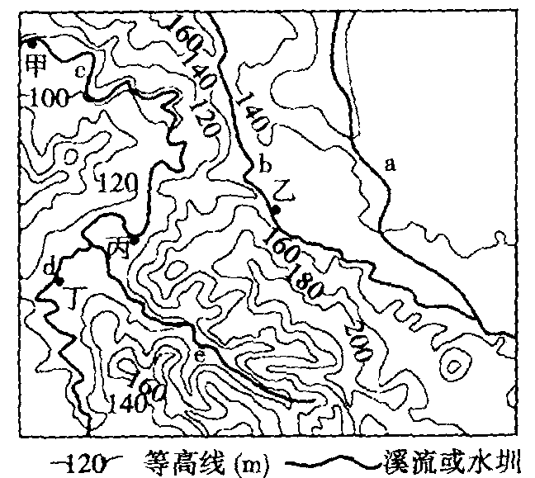
本卷共35个小题，每小题4分，共140分，在每小题给出的四个选项中，只有一项是符合题目要求的。
下图示意我国东南某区域地形分布，读图完成1-2题。
1.a溪流的图示河段落差可能为（ ）
A．15m B．40 m
C．65 m D．80m
2.水圳是人工修建的用来灌溉农田的水利体系。下列四条水路中表示水圳的是（ ）
A.b B.C C.d D．e
下图为“某地理事物分布示意图”。据此回答3-4题。
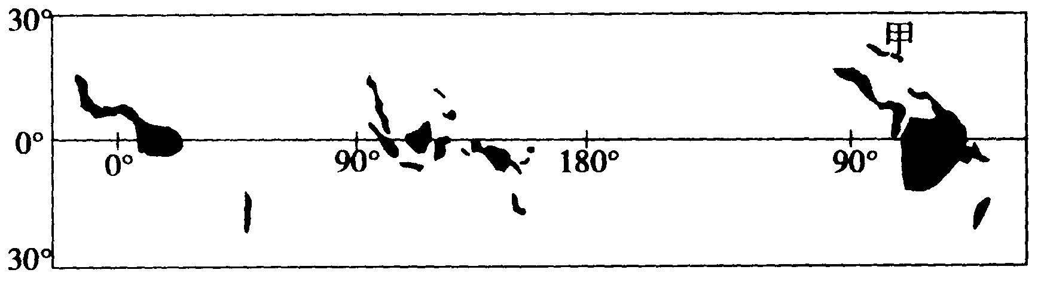

3．图中阴影区域最可能是（ ）
A．石油主产区 B．高山冰川区
C．人口密集区 D．森林分布区
4．给甲地带来降水的主要是（ ）
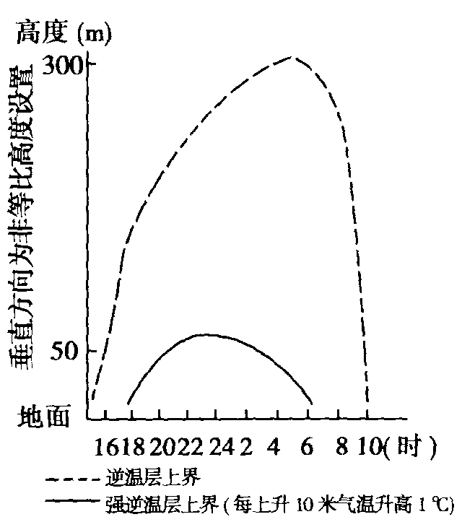
A．赤道低压 B．西南季风
C．东北信风 D．东南信风
逆温是在一定条件下出现的气温随高度上升而升高的现象。某校气象兴趣小组在十月下旬晴朗的夜晚对我国南方山区谷地进行逆温测定。下图为该小组多次观测所得的逆温时空变化平均结果，据此完成5一6题：
5.下列关于该地逆温特征的描述，正确的是( )
A．逆温强度近地面较大，向上减小
B．逆温强度午夜达到最大，后减弱
C．逆温现象日落前出现，日出前消失
D．强逆温前半夜增速慢，后半夜降速快
6.造成逆温层上界峰值在时间上滞后于强逆温层上界峰值的主要原因是( )
A．大气吸收地面辐射存在昼夜差异 B．大气散射反射在高度上存在差异
C．空气上下热量传递存在时间差异 D．下垫面反射率在时间上存在差异
下图中实线为一空气质点在同一水平面上由甲地到乙地的流动轨迹示意图，读图完成7-8题。
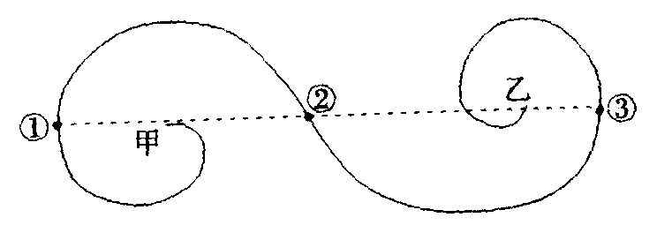
7．若图中虚线是经线，可以确定 （ ）
- 甲、乙两地皆位于北半球
B．甲、乙两地皆位于南半球
C．甲地位于北半球，乙地位于南半球
D．甲地位于南半球，乙地位于北半球
8．若图中虚线是纬线，下列现象最可能的是（ ）
A．甲地比乙地昼夜温差小 B．甲地比乙地气压稍低
C．①③两地比②地风力大 D．①③两地比②地气温高
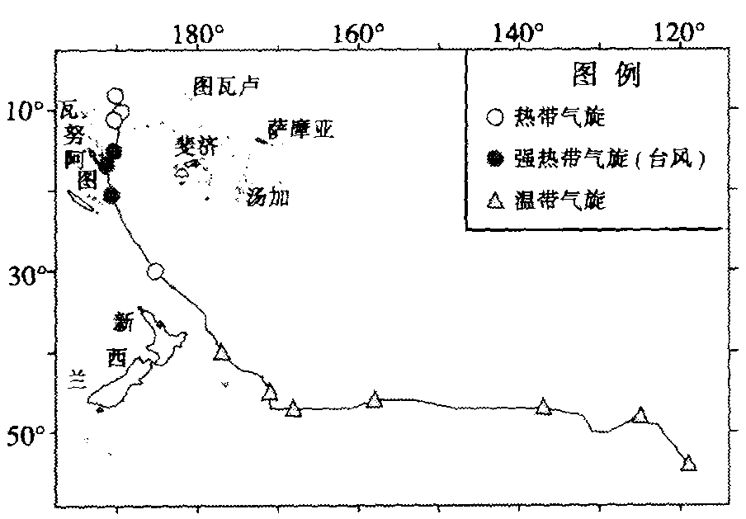
下图示意2015年3月9日一22日气旋“帕姆”的移动路径。读图，回答9、10题。
9．“帕姆”（ ）
A．生成于西北太平洋热带洋面 B．气流呈顺时针方向旋转
C.移动路径受控于西风漂流 D．自东向西穿过日界线
10．该气旋（ ）
A．标志当地进人台风多发季节 B．引发滑坡、赤潮等次生灾害
C．造成的灾情可以用GPS监测
D．对瓦努阿图的危害最大
洗车指数是根据过去12小时和未来48小时有无雨雪天气，路面是否有积雪和泥水，是否容易使汽车溅上泥水，是否有沙尘等天气条件，给爱车族提供是否适宜洗车的气象指数。洗车指数共分为4级，级数越高，就越不适宜洗车。读某区域地面天气图，完成11题。
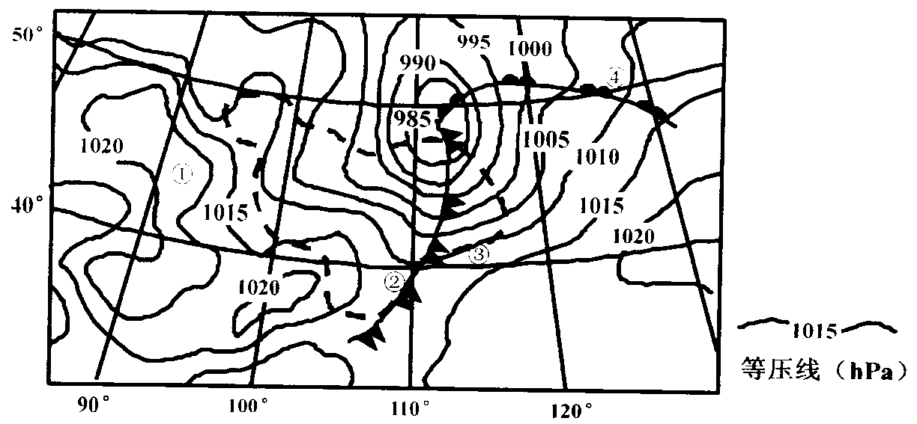

11．图中①②③④四地，洗车指数数值最低的是（ ）
A．① B．② C．③ D．④
12．图中描述的是2015年1～6月某商品的价格走势，根据该图下列理解错误的是（ ）
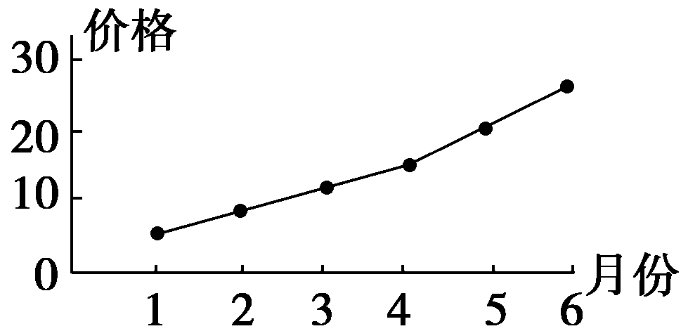
A．生产者可能会扩大该商品生产
B．该商品很可能供不应求
C．该商品的互补商品需求量会有所增加
D．该商品的替代商品需求量会有所增加

13．《中共中央关于制定国民经济和社会发展第十二个五年规划的建议》提出：“努力实现居民收入增长和经济发展同步、劳动报酬增长和劳动生产率提高同步。”这就要求（ ）
①初次分配强调效率，再分配注重公平 ②贯彻社会主义分配原则，规范分配秩序
③以富民促进公平，以公平促进富国 ④消除收入差距，实现社会公平
A．②③ B．①③ C．②④ D．①④
14．以农产品为主的生活必需品价格上涨，加大了城乡居民特别是中低收入群体的生活负担，引起了政府的高度重视。稳定物价，政府可以 （ ）
①大力扶持农业→促进农业生产→保障农产品供应→稳定物价
②加强经济干预→直接从事农业生产→增加农产品供给→稳定物价
③完善宏观调控→健全价格监管法规→打击恶意囤积→稳定物价
④完善社会保障制度→提高低收入者补贴→降低通货膨胀预期→稳定物价
A．①② B．①③ C．②④ D．③④
15.中国实施探月工程，坚持和平利用太空，造福人类的宗旨，愿意本着平等互利、和平利用、共同发展的原则与世界各国开展航空合作交流。这说明 （ ）
A．各国之间的竞争越来越多地转向了太空领域
B．维护世界和平、促进共同发展是我国外交政策的基本立场
C．中国始终不渝地走和平发展道路
D．我国坚持在和平共处五项原则的基础上同发展中国家合作交流
16．为将优秀传统文化融入公共服务中，把《论语》经典名言挂在公交车厢内，打造车厢文化，陶冶市民修养，提升城市文明。若以此为题写一篇新闻报道，你认为最合适的关键词 （ ）
A．源远流长 博大精深 面向世界 B．文化影响 道德修养 文化建设
C．和睦相处 文化融合 文化竞争力 D．色彩斑斓 尊重差异 文化创新
17. 2014年互联网上出现了新一批热词：女汉子、长发及腰、老啃族、裸年等，这些热词多为社会新闻人物、新事件的浓缩和概括。这主要表明（ ）
A．文化具有丰富的表现形式 B．文化来自于人们的灵感
C．文化是人们社会实践的产物 D．不同的人有不同的文化
18．秋窗日午，小院无人，抱膝独坐，聊嫌枯寂，宜读《庄子》秋水篇。大雪漫天，炉火小坐，人缩如猬，豪气欲销，宜读《水浒传》林冲走雪一篇。冗于琐务，数日不暇，摆脱归来，俗尘满襟，宜读《史记》项羽本纪及游侠列传。这段话主要是想说明（ ）
A．读书影响人们的交往行为和交往方式
B．读书选择可以随时空环境不同而变化
C．读书过程影响人们的实践和文艺创作
D．人们读书必须要有特定环境才能深入
19.L市政协就市政府起草的《L市大气污染防治条例（草案）》开展协商，提出百条建议，在最终提交市人代会审议的草案中，有83处修改源于政协委员的智慧。这体现了（ ）
①人民代表大会制度的组织与活动原则
②政协委员直接管理国家经济社会事务
③人民政协在立法领域有效开展政治协商
④政府通过科学行使立法权提高决策水平
A．①③ B．①④ C．②③ D．②④
20.某知名家电企业通过互联网收集消费者的需求信息，并根据他们的特殊需求专门生产了近万台定制彩电。从消费者下单到生产、配送、安装，整个过程仅耗时一个月，比传统批量生产模式(含产供销)少用半年多的时间。与传统的批量生产模式相比，这种定制生产模式能够 （ ）
①充分发挥企业规模优势，降低生产成本
②以需定产缩短生产周期，减少企业库存
③更灵活应对市场变化，满足消费者多样化需求
④优化企业决策流程，提高企业技术水平
A．①② B．①④ C．②③ D．③④
21．马克思说：“哲学不在世界之外，就如同人脑虽然不在胃里，但也不在人体之外一样。”对这句话理解正确的是( )
A．哲学在物质世界之内 B．生活处处有哲学
C．哲学是指导人们生活得更好的艺术 D．哲学可以给人们带来智慧
22．阿杜的《天黑》歌词中“闭上眼睛就是天黑”传达了一种对现实生活的逃避意识，受到了许多年轻人的追捧。下列与“闭上眼睛就是天黑”反映的哲学观点不一致的是 ( )
①心外无理，心外无物 ②天地合而万物生，阴阳接而变化起
③吾心即宇宙，宇宙即吾心 ④人病则忧惧，忧惧见鬼出
A．①③ B．②③ C．③④ D．②④
23．孔子认为：“死生有命，富贵有天。”孟子认为：“万物皆备于我。”两种观点的共同点在于( )
A．都否认物质决定意识，都属于主观唯心主义
B．前者是客观唯心主义，后者是主观唯心主义
C．前者属于唯物主义的观点，后者属于唯心主义的观点
D．都承认意识是世界的本原
24．曾小华《中国政治制度史论简编》：“……夏、商、周时期的国王制度，是中国古代一种特殊的政体，既非贵族民主政体，也非君主专制政体，而是一种宗法贵族君主政体。这一国家制度形式既有别于古代西方希腊、罗马的奴隶主民主制，又有别于皇帝制度创立以后的专制集权政体。”对文中“宗法贵族君主政体”的准确理解应为( )
A．分封制条件下的嫡长子继承制
B．带有宗法色彩的君主专制
C．受到贵族权力限制的君主政体
D．具有严格等级制度的世袭制
25．历史学家萧功秦在《儒家文化的困境》中说：“把古代中国、环地中海诸文明古国与岛国日本的文化传播模式进行横向比较是颇有意义的。”其中，古代希腊罗马文明的文化传播模式是( )
A．单向性辐射 B．由内向外辐射
C．多向交汇型 D．由外向内选择吸附型
26．近年来，一些历史学家在讨论雅典政治文明时出现了截然相反的观点：有些学者否认雅典存在民主政治，理由是雅典社会的政治权利只属于公民集团，而这些人只占居民的少数，妇女、外邦定居者、奴隶都对政治事务没有发言权。但是一些学者认为，应该把民主国家定义为全体公民都有参与国家事务管理的权利，因此，雅典毫无疑问是最民主的国家。这两种观点( )
A．掩盖了雅典民主政治的阶级实质 B．忽视了雅典民主的时代性
C．有助于还原雅典民主政治的历史真相 D．历史真相不明，难于评价
27．雅典民主城邦的政治精英们在公民大会和法庭上表演时，凭借的主要手段是言辞。言辞在雅典具有很高的地位，这使得与言辞有关的演说术和修辞术在那里极为发达，各种演说和修辞策略源源不断地被开发出来，并应用于实际的政治表演。对此理解正确的是 ( )
A．演说是获得城邦政治权威的唯一途径
B．雅典民主政治推动了演说术的发展
C．演说和辩论是公民大会最重要的程序
D．城邦民主是以表演为主的虚假政治
28．20世纪60年代，中国的世界史研究领域开始大谈“复辟与反复辟斗争”问题，其代表论文《英法资产阶级革命时期封建王朝复辟问题》指出：“任何一次新旧社会制度的更替，都是经过长期、反复、曲折、复杂阶级斗争而实现的”，“反动的统治阶级”“在被推翻之后”。可见当时世界史研究 ( )
A．侧重英法国际关系的演变 B．体现了“一边倒”的外交方针
C．认真贯彻了“双百”方针 D．受到中苏关系变化的影响
29．《剑桥中国晚清史》叙述道：“1861年以后，在中国的对外关系中出现了一个新时代。……中国也像所有其他国家一样，学会了在一个根据社会达尔文主义行事的世界中搞生存竞争，从形式上看，儒家的‘天下’已经演变成‘国家’。”最能佐证材料中观点的史实是( )
A．清政府向外国派驻外交使团
B．翻译并出版《万国公法》
C．主动撤销对越南和朝鲜的藩属制度
D．涉外公文改“夷务”为“洋务”
30．(2016·全国名校大联考高三第二次联考·5)马克思：“各参战国得到的好处——其中也有俄国和美国的份——纯属商业性质，而且正如我们前次所指出；这些好处大部份都是虚幻的。在目前情况下，对华贸易除鸦片和若干数量的东印度棉花外，只能仍以中国商品即茶叶和丝的出口为主，而这种出口贸易取决于外国的需求而不是取决于中国政府提供方便的多少。”以下对材料理解正确的是( )
A．客观描述了第一次鸦片战争刚刚结束后的情形
B．说明中国在茶、丝为主的外贸中处于出超地位
C．马克思认为当时列强的对华贸易形势并不乐观
D．马克思认为列强发动的对华战争纯属商业性质
31．从1872年到1875年清政府派出四批留美幼童，其中绝大部分学成归国后在军政和实业部门就职，在政治上基本是清政府的拥护者。1905年前后留日学生近万名，其中公派生的相当部分转向革命或同情革命。出现此种转变的主要原因是( ）
A．科举考试制度的废除 B．清廷革新能力的丧失
C．国内武装起义的推动 D．中日甲午战争的影响
32．著名历史学家黄仁宇先生对1927—1937年的中国历史有如下的总结：“然则此时人民已受军队劫掠，索饷之士兵则由将官一声叱咤而处死刑，此时此刻公私权利是否存在？若是蒋介石专制独裁，则冯玉祥、阎锡山与唐生智可以算作民主之发言人？所以，历史学家至此已别无他法，只有如蒋廷黻之相信中国无从避免独裁。蒋介石之作为可以在将来诱导出来一个民主体制，此刻却不能立即成为民主。”对此材料最准确的理解是( )
A．蒋介石的独裁统治践踏民主体制，是历史的反动
B．蒋介石专制独裁错过了建立民主体制的历史机遇
C．蒋介石的专制独裁是历史的产物
D．在当时民主和专制独裁斗争激烈
33．20世纪50年代末，针对苏联单方面撕毁合同。毛泽东采取了“坚持原则，后发制人；坚持斗争，留有余地；坚持团结，反对分裂”的方针，而当苏联对新中国进行战争挑衅时，毛泽东又采取了“人不犯我，我不犯人；人若犯我，我必犯人”的方针。这反映出新中国( )
- 在对外交往中具有毫不妥协的决心
B．自觉地担负起反对霸权主义的责任
C．在国家外交中采取较为灵活的策略
D．已经不再接受苏联在外交上的控制
34．“中国人感到在会谈中赢得了一大胜利。他们在公报中只作了最小限度的让步；而美国则面临微妙的任务：即作为执行一项最终撤出台湾的长期政策的一个组成部分，先行实现其减少驻台美军的承诺。在至关民族利益的问题上，中国人认为他们没有为了中美和解而出卖原则。”此次中美“会谈”( )
A．加快了中国重返联合国的进程 B．推动中国外交出现重大转机
C．打破了美国遏制中国的外交僵局 D．取得了中美两国建交的成果
35．原新华社国际部记者高梁在《炎黄春秋》上发表了一篇回忆文章：“我作为代表团先遣小组的成员，亲身经历了这些激动心弦的日日夜夜……在三天之内办理了一切出国手续，赶制了行装……秘书处未再安排为我国举行升旗仪式，而是采取了更换旗帜的做法……秘书处不清楚，我国国旗的位置是按中国(CHINA)的‘C’，还是按中华人民共和国(PEOPLE'SREPUBLICOFCHINA)的第一个字母‘P’来排列。”据材料判断，此文所反映的外交事件是( )
A．毛泽东率领代表团访问第一个宣布承认中华人民共和国的国家
B．新中国首次以世界五大国之一的地位参加重要的国际会议
C．周恩来率代表团参加第一次没有西方殖民主义国家参加的会议
D．中华人民共和国代表团参加第26届联合国代表大会
第Ⅱ卷 非选择题（共160分）
36．（16分）阅读材料，完成下列问题。
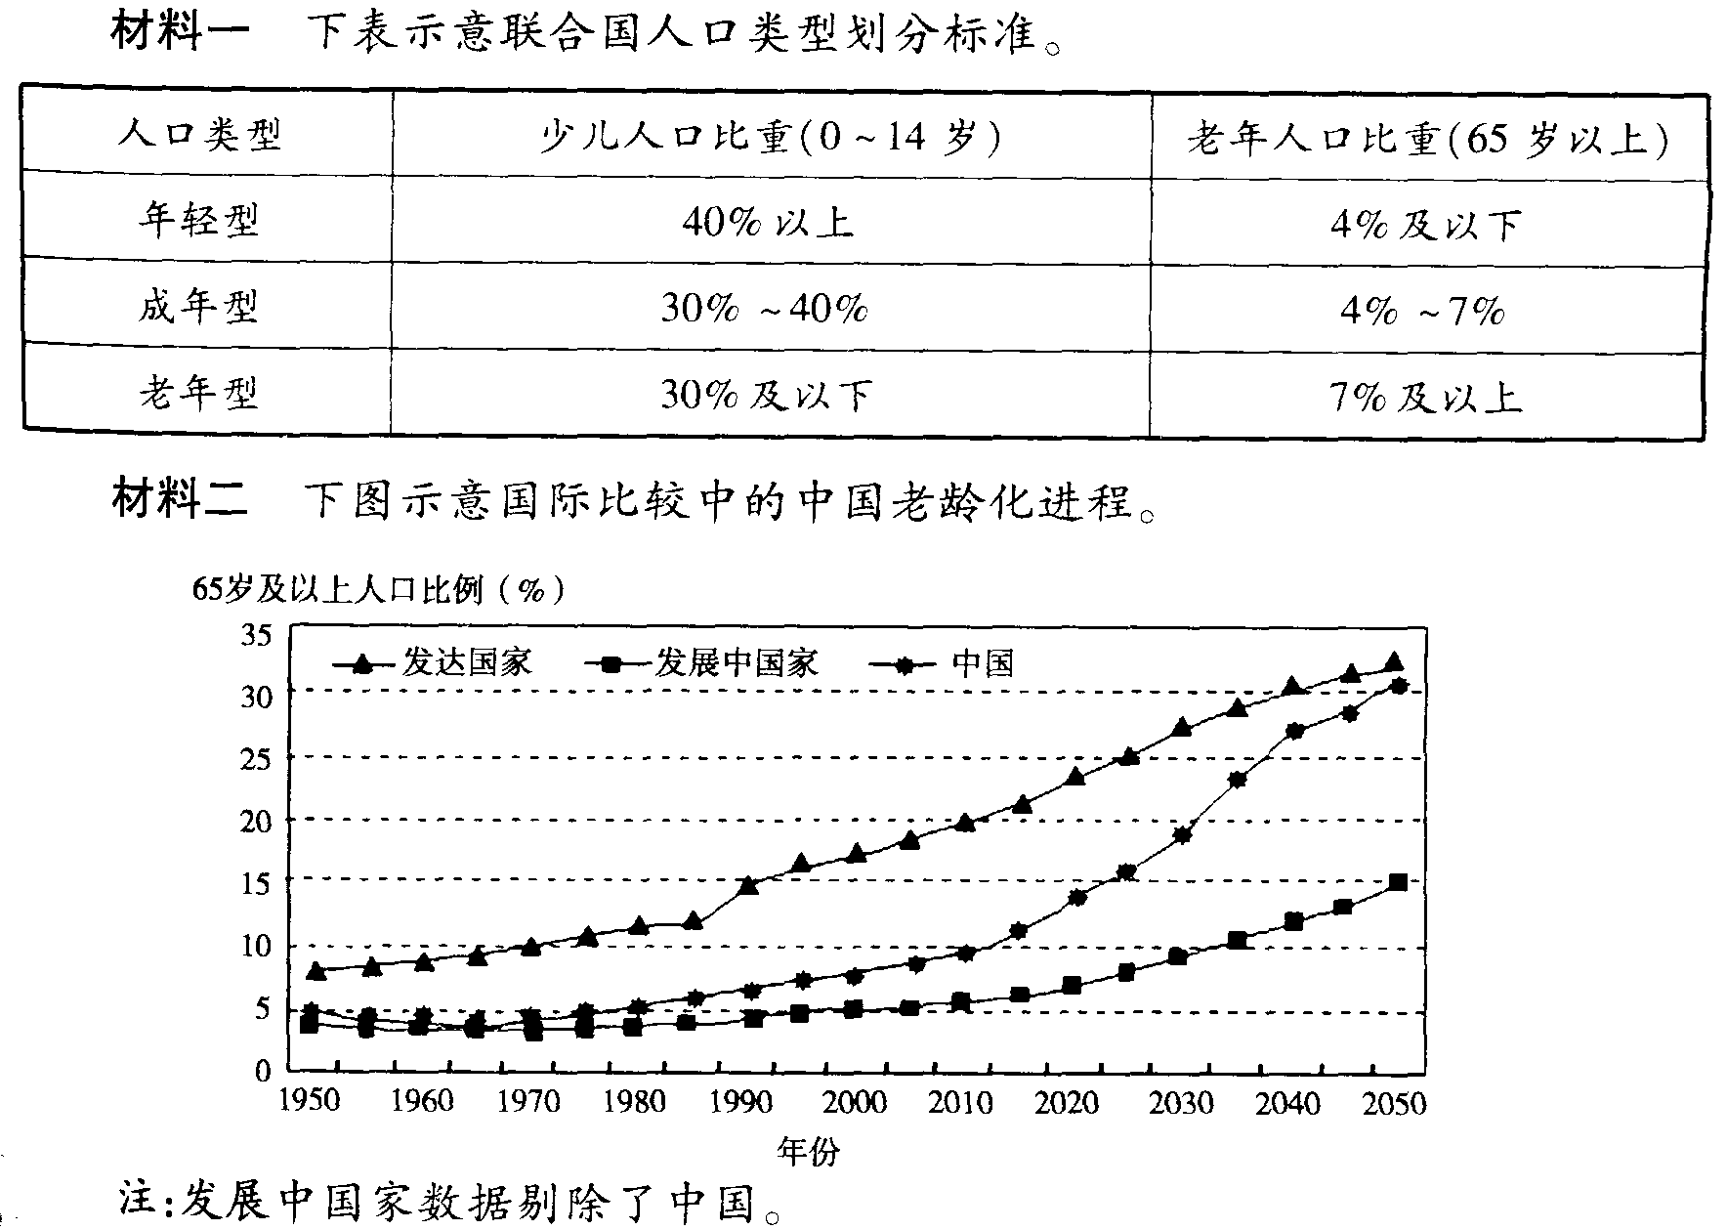

- 说明我国老龄化的特点。（4分）

- 为缓解老龄化带来的社会问题，可采取哪些措施。（6分）

- 面对日益严重的人口问题，我国放开了二孩政策，你是否赞成，理由是什么。（6分）

37．（30分）阅读下列几组图文资料，回答问题。

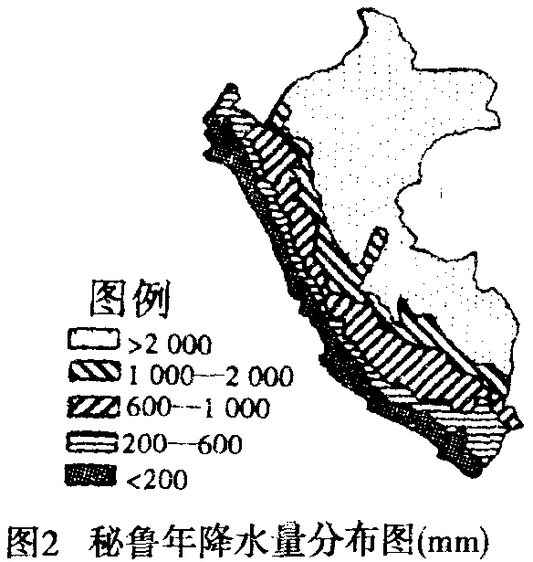
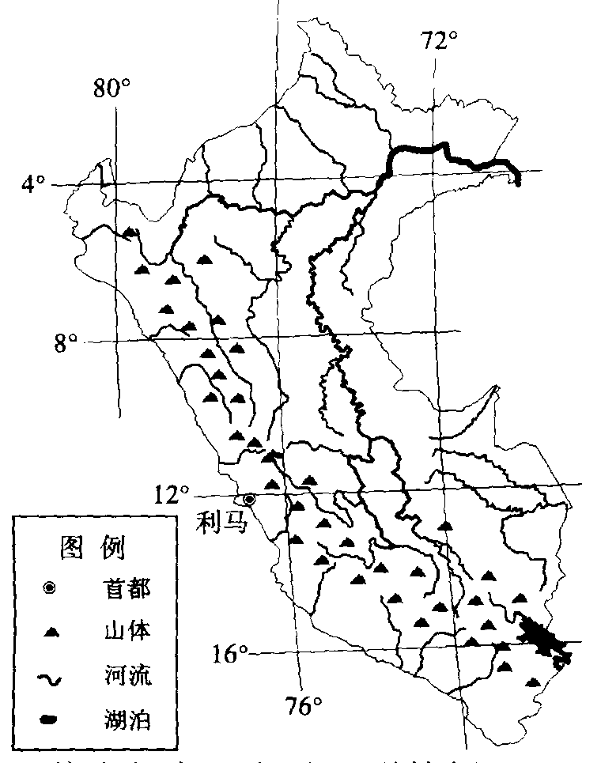
图1 秘鲁水系分布图

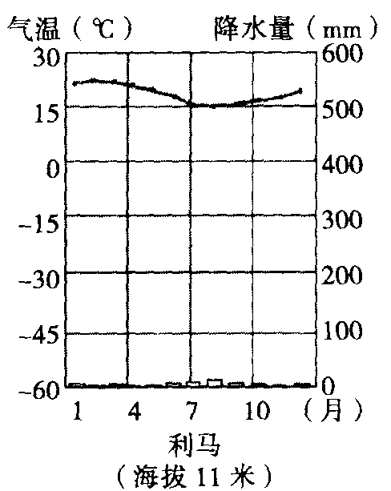
图3 利马年降水量图

- 根据图1推断秘鲁的地形特征。（8分）

（2）根据图2描述秘鲁降水的空间分布规律。并根据利马的年降水量图分析利马成为“无雨之城”的原因。（6分）
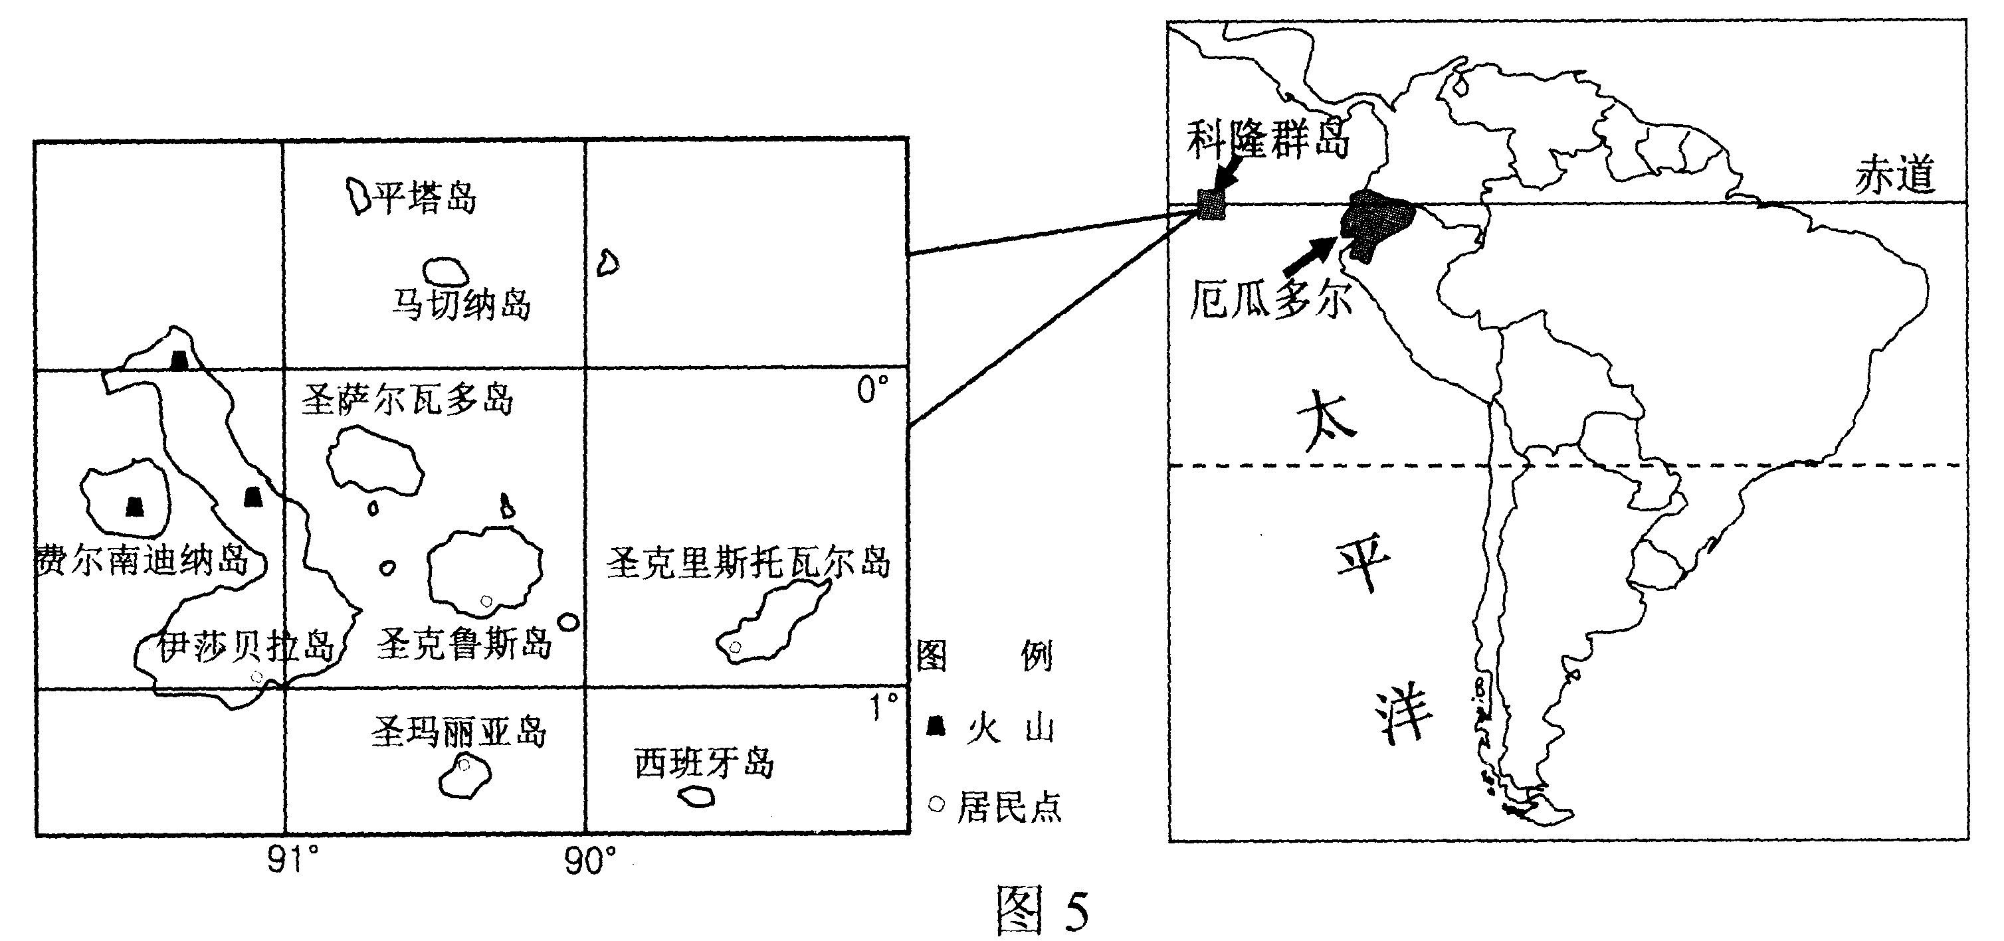

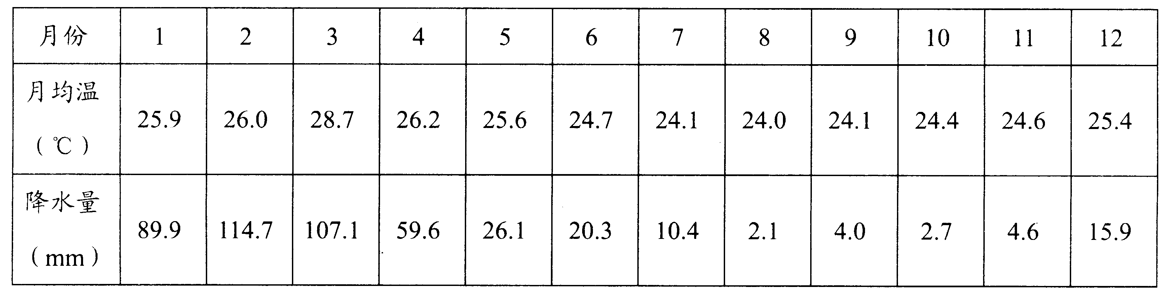
材料一 厄瓜多尔某地的气候统计资料。

（3）图5所示为南美洲某区域图，根据材料一说出该地的气温和降水特点。（8分）
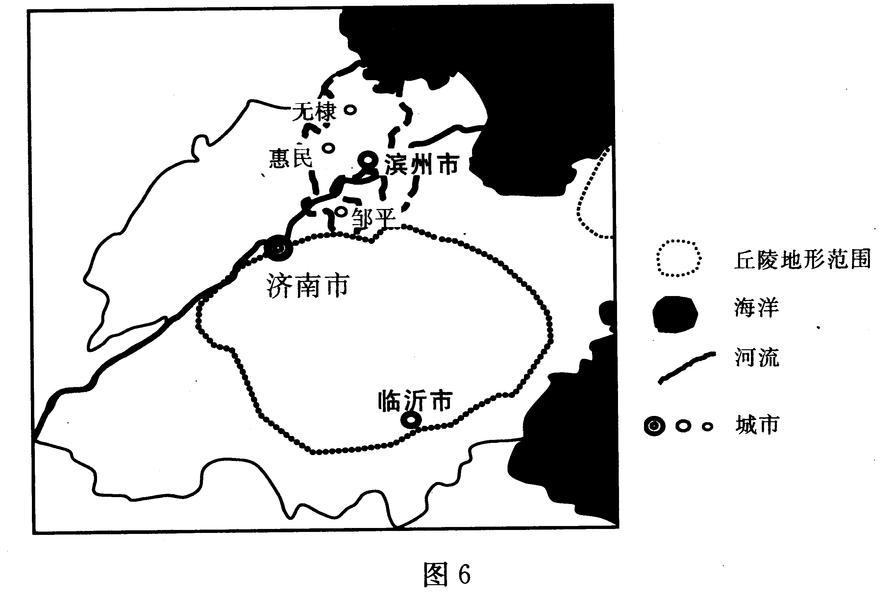
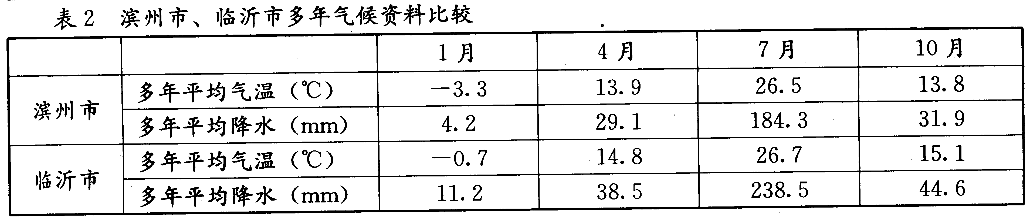

- 图6为我国山东省部分区域，试根据图6和表2中的数据比较滨州、临沂两市气温和降水的差异，并分析原因。（8分）

38.（28分）科学的宏观调控，有效的政府治理，是发挥社会主义市场经济体制优势的内在要求。阅读材料，回答问题。
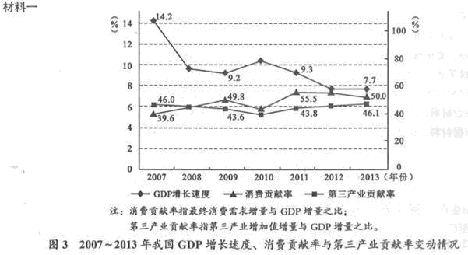

（1）解读材料一的经济信息。（6分）
材料二 2013年以来，我国改变过去经济减速时立即刺激经济回归高增长的思路，守住稳增长保就业的下限和防通胀的上限，将调结构和促改革的举措纳入宏观经济政策框架。主要措施有：简政放权，取消和减少行政审批，放宽户籍管理、土地产权流转、金融创新等方面的制度限制；实施指向更为明确的差别化结构性财政金融政策，财政信贷向“促改革调结构惠民生”的重点领域和关键环节倾斜；对有利于就业创业的部门实行减税和融资优惠。
（2）联系材料一和材料二，运用《经济生活》知识，说明当前我国宏观调控方式创新的意义。（10分）

材料三 近年来，G省通过一系列改革，提升政府治理能力：施行《G省行政审批事项目录管理办法》、取消、转移、下放行政审批事项共508项，进一步规范审批行为；办好民生实事，解决了一批就业、医疗、住房等事关群众利益的热点难点问题，民生支出占公共财政预算支出的65%以上；在全国率先推出《政府向社会组织购买社会服务暂行办法》，支持社会组织参与提供社会服务；建立全省统一互联的全天候网上办事大厅，省直部门70%以上行政审批事项和60%以上社会服务事项实现网上办理。
- 结合材料三，运用“政治生活”的知识，说明G省是怎样提升政府治理能力的。（12分）

39.（24分）阅读材料，回答问题。
材料一：被授予“国家杰出贡献科学家”荣誉称号的钱学森认为，他的人生受益于中学教育他常常深情地回忆自己的中学生活：
化学教师特别重视化学实验和培养学生对科学的兴趣，化学实验室随时开放，学生进出自由，我那时做了许多实验。生物教师常带领学生去野外采集标本，教学生解剖蜻蜒、蚯蚓和青蛙，我用在野外抓到的蛇制作了标本．学校组织各种课外小组，开设无机化学、诗词。音乐、伦理学等选修课。师生常常一起讨论数学、物理、化学等问题，大家都畅所欲言、无拘无束。大家都不怕考试，没有人为考试而开夜车，更没有人死背书．有一位数学教师在给学生的测验评分时独出心栽，出5道题，学生都答对了，但解法平淡，只给80分；如果答对4道，但解法富有新意，就给100分，还另加奖励．民主、开拓、创新的学校文化深深地感染着每一个学生。
进入新世纪，素质教育理念更加深从心。围绕推进素质教育，培养创新型人才，各地进行了新的探索：课程超市、创意集市、探究性学习、名家讲坛、才艺拓展……取得了丰硕成果，在中学教育改革不断深化的今天，钱学森的中学学习经历可以为我们提供启迪。
- 结合材料一，运用文化创新作用的知识，说明教育创新对培养人才的意义。（12分）

材料二：“哲学能启迪智慧，使人聪明，学好了哲学就会使人聪明起来。”
- 请根据材料二谈谈你的看法。（12分）

40． (25分)阅读材料，完成下列要求。
材料一 “大一统”理念影响下的中国对外关系，一切政治关系皆为内政，没有“国家间”外交，没有与中国平行的、多元的国家观念，“四海之内莫不为郡县，四夷八蛮威来贡职”。只有君临天下的一元等级世界秩序：中国居天地之中心，以控周边的万邦属国。华夷之辨理论指导下的中国对外关系，确立了华夏民族在文化上的自信心和优越感，进而形成了对外关系格局里中国居高临下、傲视万国的情势。怀柔远人指导下的对外关系，是一种对外国单方面施恩、关怀的体现。
文：朝贡、贸易、通过使节团传播先进文化、教授接纳留学人员；武：军事打击；实质是以文化感召为导向的军事基础型外交活动。体制：天下体系——君臣关系，强时为君，弱时为臣。中国处于儒家文化共同体的核心位置，既保有道德和法律上的至尊，又能以军力保护诸国，同时在外敌入侵时由邻国充当挡箭牌，为中国争取缓冲时间，实际上也是一种精密的国际安全体系。
——择编自何新华《古代中国的世界观与清政府的三项外交原则》等
材料二 19世纪初，随着西方资本主义国家相继东来，清朝原有的由礼部和理藩院处，理对外事务的机制，根本无法满足西方国家想要与中国进行经济、政治、外交等多方面关系的强烈要求，传统的只有理藩而无外交的体制被打破。1861年，总理衙门正式成立。总理衙门的管辖范围，不但包括办理对外交涉、通商等事，凡与洋务有关者，比如修建铁路，开矿办厂，购买机器、船炮、枪械，兴办新式学堂，派遣留学生，管理关税等，皆归其管理。总理衙门的设立，标志着清王朝的对外态度发生了重大变化；其次，总理衙门的设立，改变了中国过去只有理藩而无外交的局面，使中国有可能步入国际外交轨道；再次，总理衙门的设立，结束了中国几千年来没有专门外交机构的政治体制格局；最后，总理衙门还结合当时世界各国的通例和自己的国情，确定了中国的国旗、国歌，使中国不再以王朝而是以国家的面目出现在国际舞台。
——摘编自马彦丽《从晚清外交机构的演变看中国外交近代化》
- 根据材料一并结合所学知识，概括指出我国古代外交的特点。(10分)

(2)根据材料一、二并结合所学知识，分析指出近代中国外交的主要变化(9分)并做简要评价。(6分)

41.(13分)阅读材料，回答问题。
材料 :东西方政治文明的并存
(古希腊)这种自然环境导致多种经济形态并存……人员的频繁扩散、迁入、交流，侵蚀、瓦解着古希腊血缘亲族组织。在进入阶级社会时，地缘战胜血缘、私有制战胜原始氏族共产制，在某种程度上有利于民主制度的发展。
中华文化主要发祥地中原地区，属于辽阔领域精耕细作型农耕经济，生产力的发展并没有使这里的血缘纽带遭受侵蚀，导致氏族首领直接转化为统治阶级新贵，形成君主集政权、财权、神权于一身的格局。
依据材料，指出中西两种政治体制的差异及存在差异的原因。(13分)

42.（10分）近年来，滑雪、登山、徒步等户外活动渐成一种休闲和时尚的生活方式。几位户外运动爱好者拟于8月前往图9所示青藏高原雅鲁藏布江大拐弯处进行峡谷徒步旅游。

分析该时段在该地区峡谷徒步旅游可能遭遇的风险。

45． (14分)阅读下列材料，回答问题。
材料一 偶然与必然
工业革命英国 明清时期的中国 禁烟运动
材料二 破坏与建设
有人说，如果没有鸦片战争砸开我们这个封闭的铁罐头，中国不知道还要经历几百年、几千年才能进化到现代文明社会。也有人说，鸦片战争是中国历史的转折点，给中国人民带来了深重的民族灾难。
材料三 侵略与学习
甲午战争之前，相对来讲，两国之间算是比较平等的。但是甲午以后这种局面就改变了，两国之间的关系发生那么大的转折，这跟两国的历史有很大的关系，有一些经验教训不能够轻易忘掉，不过，20世纪的历史已经证明，甲午以后，这两个国家都输了。
——中山大学教授袁伟时《甲午战争：中日双输的历史教训》
(1)结合所学知识，运用材料一中的四个词语，以“偶然与必然”为题写一篇历史短文。要求：①紧扣主题，观点合理；②史实准确，史论结合；③条理清晰；合乎逻辑；④字数在150字左右。(6分)

(2)谈谈你对材料二“破坏性”和“建设性”的认识并说明理由。(6分)

- 结合材料三与20世纪上半期有关史实说明，作者为什么认为日本也输了？(2分)

1-5 BADCA 6-10 CADBD 11 A
12-16 CABCB 17-21CBACB 22-23 DD
24-28：CCBBD 29-33：ACBCC 34-35: BD
36（1）（4分）老龄化速度快；老年人口规模大，不断接近发达国家水平
- （6分）适度调整人口生育政策；适当延迟退休年龄；健全和完善社会保障体系和养老保险制度；发扬传统美德，提倡尊老爱老，家庭养老。（答对三点给6分）
- （6分）赞成。可以改变我国的人口年龄结构，增加劳动力，缓解老龄化问题，减轻青壮年和社会的负担。
不赞成。我国人口基数大，人口增长仍很快；将进一步加大人口与资源、环境之间的矛盾。
- （1）（8分）以山地和平原为主；西部为狭窄的沿岸平原；中部为西北-东南走向的高大山脉；东部为亚马孙平原。
- （6分）东部降水多，西部沿海降水稀少。（2分）
东南信风背风坡，降水少；沿岸寒流降温减湿作用明显。（4分）
（3）（8分）全年高温；年较差小；年降水量少（约400mm )；降水分配不均（1-4月降水多，其它月份降水少）。
（4）（8分）气温差异：临沂气温稍高于滨州（(2分），尤其冬季明显。原因：临沂纬度低于滨州（(2分）。降水差异：临沂降水量大于滨州（(2分）。原因：临沂地处夏季风迎风坡，多地形雨 (2分）。
38.(1)（6分）答案： ①2007—2013年我国GDP增速总体放缓，消费贡献率和第三产业贡献率总体趋于提高。(3分)
②说明我国经济增长方式在改善，产业结构趋好，但还不稳定。(3分)
(2) （10分）答案：①有利于深化经济体制改革，更好发挥政府作用，使市场在资源配置中起决定性作用，激发市场活力。（4分）
②有利于促进经济结构调整，处理好经济发展的速度、质量和效益的关系，实现经济全面协调可持续发展。（4分）
③有利于促进就业创业，保障和改善民生。（2分）
（3）（12分）答案：①简政放权，切实转变政府职能；健全行政法规，提高依法行政水平。(3分)
②解决一批民生问题，向社会组织购买服务，增强社会公共服务职能。(3分)
③创新行政管理体制，提高行政效率。(3分)
④坚持对人民负责的工作原则，努力建设服务型政府。(3分)
39.（12分）（1）答案：①创新是文化富有生机和活力的重要保证。（4分）
②文化创新可以推动实践的发展、文化的繁荣和创新人才的培养。（4分）
③教育创新促进了民主、开拓、创新的学校文化的形成，有利于激发学生的求知欲望、民主意识和创新精神，树立科学的世界观、人生观、价值观，促进人的全面发展。（4分）
（2）（12分）答案：①从本义上看，哲学是一门能使人聪明、启发智慧、追求智慧的学问，因此题目的说法有其合理的一面。（4分）
②哲学是关于世界观的学说，世界观有正确与错误之分，因而哲学不仅有正确与错误之分，而且还有科学与非科学之别。错误的、非科学的哲学，不仅不能使人聪明，相反还会把人们引入歧途。（4分）

③马克思主义哲学是科学的世界和方法论，它能启迪智慧、使人聪明，在马克思主义哲学指导下，能使我们取得认识世界和改造世界的成功。（4分）
40：(1)特点：以儒家思想为外交的基本原则(没有正式的外交观念)；文武并用，以和平友好交往为主；注重文化感召；形成朝贡体制，确立君臣关系；缺乏正式的外交机构；建立以中国为中心的国际秩序。(10分)
(2)变化：逐步接受了西方的外交观念，改变了外交态度；建立起正式的外交机构，形成近代外交体制；扩大了对外交往的范围。(9分)评价：打破了“华夷观念”，开始接受西方思想观念，增进了对世界的认识和了解；外交近代化是中国走向近代化的表现之一，是中国的进步；中国逐渐融入世界。(6分)
41：差异：西方，民主制度；东方，君主专制。(4分)
原因：古希腊是多山多岛的自然环境，而中国是辽阔的大平原；
古希腊是多种经济形态并存，而中国则是精工细作的农耕经济；
古希腊的血缘关系遭到破坏，而中国的血缘关系未遭到破坏。(9分)
42.（10分）该峡谷地形复杂、植被茂密、人烟稀少，易迷路；（2分）海拔高、缺氧，易发高原反应；（2分）8月份降水多，易遭遇洪水；（2分）山高谷深，易遭遇崩塌、泥石流等地质灾害；（2 分）河谷蚊虫较多，易受蚊虫侵扰。（2分）

45.(1)写作示例：工业革命后，英国迫切需要原料产地和商品销售市场，因此极力推行侵略扩张政策(必然性)。明清时期的中国处于封建社会的衰落时期，对外奉行闭关锁国政策，因此中国必然会成为西方列强侵略的对象。为扭转对华贸易逆差，英国无耻地向中国走私鸦片，清政府的禁烟运动成为英国发动鸦片战争的直接原因(偶然性)。(6分)
(2)破坏性：鸦片战争使中国的领土完整和主权遭到破坏，中国开始沦为半殖民地半封建社会。
建设性：鸦片战争在客观上传播了西方先进的文化和科技，使新思潮萌发，从而开始了向近代社会的过渡。(6分)
(3)原因：日本疯狂对外扩张，导致被压迫国家和民族的反抗；二战中广岛、长崎被原子弹轰炸，战后被美国单独占领。从这些方面说，日本输了。(2分)

